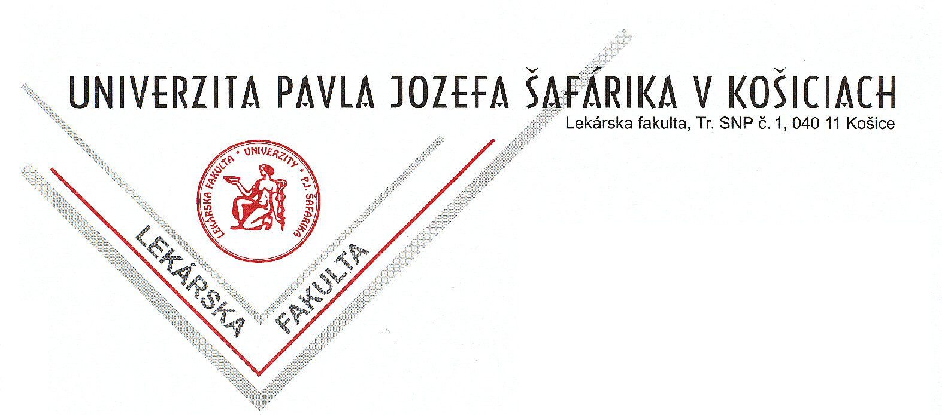

Školiteľom ŠVOČ
na LF UPJŠ
v Košiciach

KOŠICE
3213/2008-Vv Ing. Drotárová 12. marca 2008
VEC
Konferencia ŠVOČ

Vážená pani kolegyňa,
Vážený pán kolega,

oznamujeme Vám, že dňa 23. apríla 2008 (streda) sa v posluchárňach LF UPJŠ uskutoční fakultná konferencia ŠVOČ, ktorá aj v tomto roku bude rozdelená do dvoch sekcií
(I. teoretická a predklinická, II. klinická). Žiadame preto všetkých školiteľov, aby:

- do 31. marca 2008 záväzne nahlásili na priloženom formulári presný názov práce, s ktorou sa budú študenti prezentovať, mená a priezviská autorov, ročník štúdia, mená a priezviská odborných školiteľov a názov pracoviska a sekciu, do ktorej by mala byť práca zaradená. Ďalej je potrebné uviesť akú formu prezentácie študenti použijú (multimediálna projekcia, video, fólie, dvojprojekcia).

- na základe Štatútu súťaže o najlepšiu prácu ŠVOČ na fakultnej konferencii LF UPJŠ
do 11. apríla 2008 odovzdali na Referát pre vedu a výskum LF UPJŠ (Ing. Drotárová) plné znenie práce v slovenskom jazyku v 2 exemplároch (+v elektronickej podobe).
Úprava každej práce má byť nasledovná:
- prvá strana: názov práce, mená a priezviská autorov, ročník, odbor, mená a priezviská školiteľov, názov pracoviska (podľa priloženého vzoru)
- formát MS Word, riadkovanie 2, typ písma Times New Roman, veľkosť písma 12. Členenie práce: abstrakt, úvod, cieľ, materiál a metódy, výsledky, diskusia, záver, literatúra (max. 15 titulov). Spolu maximálne 5 strán.

Žiadame Vás o dodržanie uvedených termínov.

S pozdravom

doc. RNDr. Ján Sabo, CSc., mim. prof., v. r.
prodekan pre vedecko-výskumnú činnosť na LF UPJŠ

